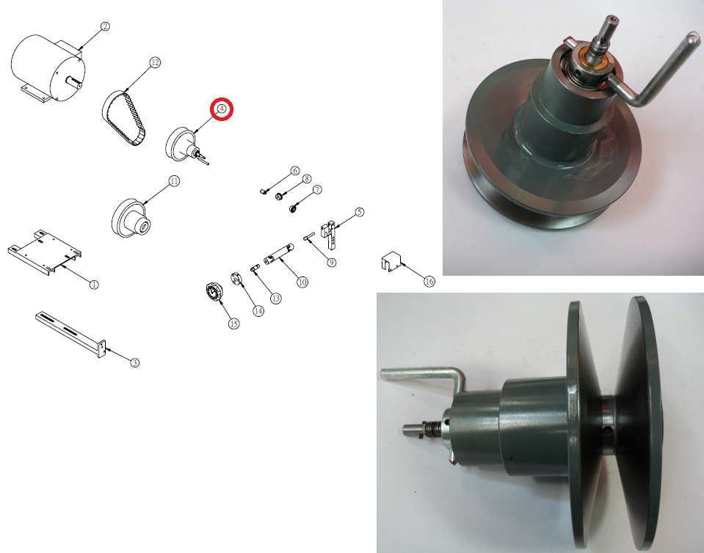

Код из 1С | Артикул | Наименование/ Бренд/  Поставщик | Габариты  Д*Ш*В,  мм | Масса,  кг | Материал | Место установки/Назначение
01667 | BP5U185 | Вариатор верхний | D=185  d=28  L=167 | 10 | металл | Четырехсторонние станки/привод подачи
 |  | Chang Iron

